سلام علیکم

احتراما متن درخواست و اقدامی که انجام شده به قرار زیر است .

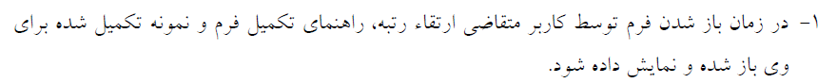

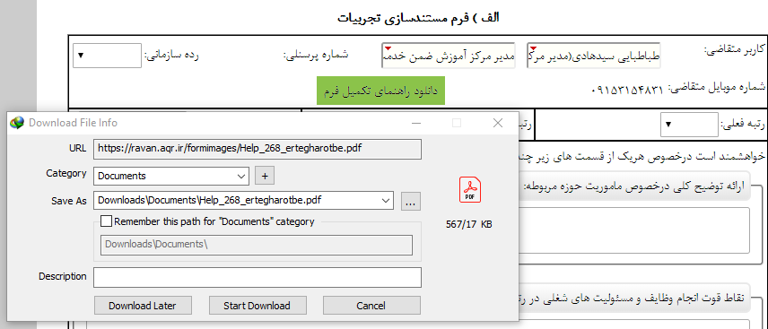

دکمه دانلود فایل راهنما در فرم گذاشتم.



در کارتابل متقاضی فیلدهای زیر را در دکمه تایید چک می کنم که اگر خالی بود ، فرم تایید نشود

فیلدها :

* ارائه برنامه یا پیشنهاد اصلاحی
* نکات ویژه و کلیدی حاصل از تجربه
* اقدامات خاص که در طول خدمت صورت گرفته
* نقاط ضعف انجام وظایف
* نقاط قو ت انجام وظایف
* توضیح کلی در خصوص ماموریت خوزه مربوطه

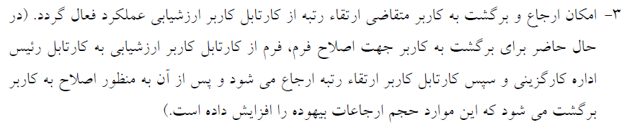

گردشکار بصورت زیر اصلاح شد

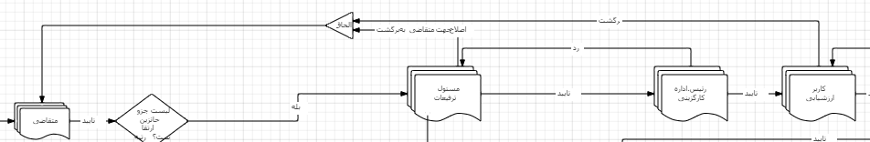



اصلاحات به صورت زیر انجام شد

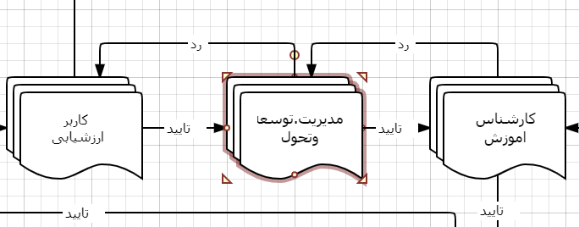

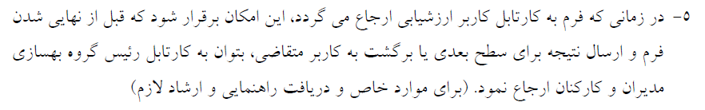

در گردشکار این کارتابل رو گذاشتم و الان این امکان هست که فقط برای ارسال نظر ، فرم به این کارتابل برود و برگردد.

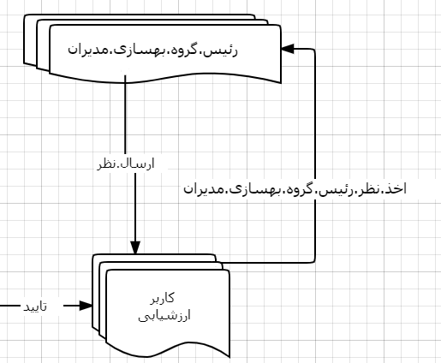

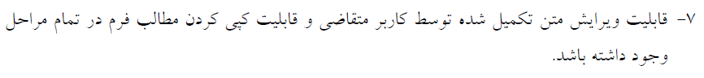

همه کارتابل ها می توانند اطلاعات متقاضی رو ویرایش کنند.

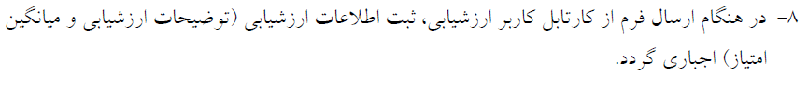

از طریق تعریف فرم، دو فیلد مذکور اجباری شد

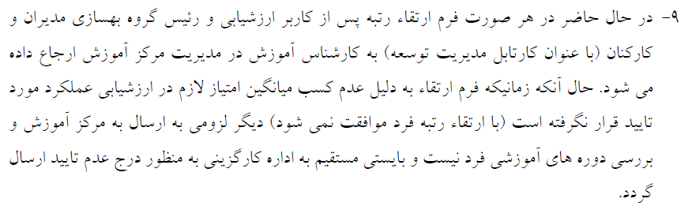

یک کارتابل دیگر اضافه کردم (مدیریت توسعه و تحول) که در صورت عدم تایید ، کاربر ارزشیابی بتواند به آن کارتابل بفرستد به این صورت که فقط برای مشاهده است و قادر به ادامه فرایند گردشکار نباشد

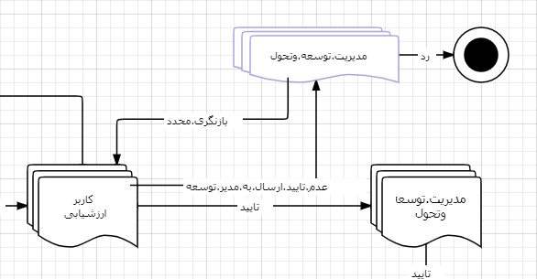



با خانم کشمیری صحبت شد و گفت که جستجوی موجود در صورت اجباری شدن بعضی از فیلدهای فرم ، کفایت می کند . که این مورد انجام شد.



در تعریف فرم این فیلد رو اجباری کردم



قبلا کد پرسنلی از وب سرویس گرفته می شد و الان از اتوماسیون گرفته می شود و این مشکل حل شد .

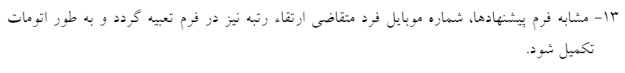

با انتخاب متقاضی در فیلد کاربری شماره موبایل ایشان در فرم به روز رسانی می شود.

